流式编辑合成数据源需求
项目背景：为增强流式编辑模型的 编辑前后视频的时序一致性、编辑指令响应、编辑后视频的画面质量等能力。作为可选数据补充，可采购已有配对数据或自建生成/编辑的数据源。
需要成对的视频编辑数据。包括一个 <原视频, 目标视频, 参考图（按场景选取）, 编辑指令（可选）>的数据对。
编辑类似包括以下的场景部分：

一、场景及数据质量要求
场景 | 优先级 | 场景说明 | ❌ 禁止项 | Case 示例
局部编辑（包括换服装）  和主体有关 P0  和背景有关的p2  - 参考视频和生成结果除了指令编辑以外完全一致  - 编辑范围包括：  - 主体的衣服，配件，妆容，发型，发色  - 背景上的元素  - 主体之外的元素 | P0 | 典型内容：同一段序列的双轨配对交付  ① 原视频  ② 局部编辑视频：仅指定区域被修改，其余像素保持不变。子类包括：  - 服装替换/换装（重点）：保留人物身份、动作、镜头，替换上身或全身服装，含纹理、褶皱、垂坠、跟随形变  - 配饰与局部物件替换：换包、换鞋、换帽子、换手持物  - 物体属性编辑：改颜色、材质、logo、花纹  - 局部增删与修补：去掉画面中的某个物体、补全被遮挡区域  数据构成：原视频 + 目标视频 + 服装/物体参考图（换装类必填）+ 编辑指令（必要），1:1 成对交付。  编辑指令：如「把上衣换成参考图中的白色针织开衫，其余保持不变」「把桌上的红杯换成蓝杯」。  时长/规格：3~15s，≥720p，两路一致对齐。  ⚠️ 注意：1) 换装类必须提供参考图，且标注参考对应的部位（上装/下装/全身）；  2) 与「参考视频中角色替换」区分：局部编辑只改衣物物件，不改主体。 | - 未编辑区被动过：背景、光线、其他人或物体发生无关变化  - 服装成为静态贴图：不随身体运动形变，转身时穿模或错位  - 换装后身份漂移（脸变了、发型变了、体型变了）或比例改变  - 服装与参考图不符（颜色、版型、logo、图案不一致）  - 逐帧闪烁、纹理跳动、接缝处描边毛边  - 只替换部分帧，中途变回原服装  - 字幕、台标、水印、播放器 UI、弹幕
  参考视频：  [reference_video.mp4] | 生成视频：  [video.mp4]
参考视频中风格替换 | P1 | 典型内容：同一段序列的双轨配对交付  ① 原视频  ② 风格替换视频：整段转为目标视觉风格，内容完全不变，身份、五官、服装、动作、构图、运镜、时序逐帧一致，只有视频风格发生改变。  数据构成：原视频 + 目标视频 + 风格参考图（可选）+ 编辑指令（可选），1:1 成对交付。  编辑指令：固定句式如「把视频转成<风格名>风格，保持人物、动作和镜头不变」，风格名与参考图一致。  风格类别：动漫、赛璐璐、3D 渲染、黏土定格、油画、水墨、赛博朋克、胶片颗粒、像素、复古游戏。由参考图风格指定。  时长/规格：3~15s，≥720p，两路时长、帧率、分辨率一致，逐帧对齐。  视频名称要求须与风格类型严格对应  ⚠️ 注意：  1) 保留原片 audio；  2) 同一原片可派生多风格，但最多派生5类且需覆盖不同风格种类。  3) 若有参考图，须同时交风格参考资产，否则无法判定是否符合指定风格。 | - 风格化导致身份漂移：换脸、五官丢失、手部糊成一团、衣物结构错乱  - 逐帧风格跳变、闪烁、笔触/纹理不稳定  - 风格化强度过高掩盖动作，关节、手物接触点、表情变化不可辨  - 只处理部分帧或部分区域，其余仍是原片  - 用调色或 LUT 冒充风格替换（仅改色相、对比度不算）  - 成品风格与参考图不一致，或未提供风格参考图  - 含字幕、台标、水印、播放器 UI、弹幕
  参考图：  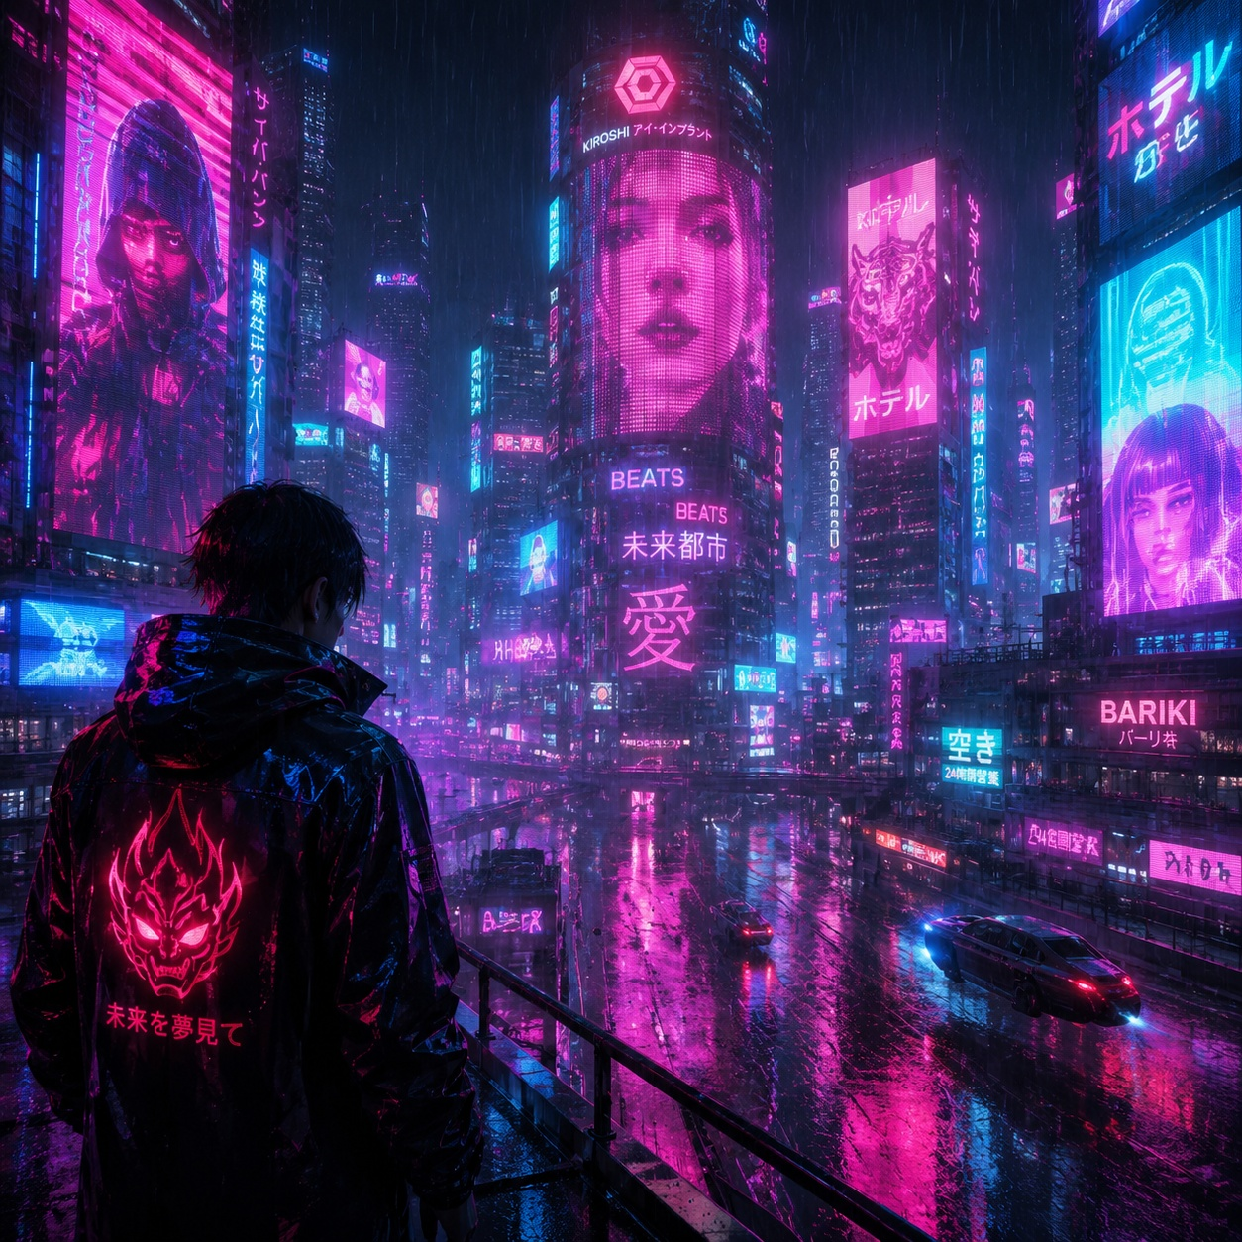 | 参考视频：  [reference_video.mp4] | 生成视频：  [video.mp4]
场景+角色同时替换  难度最高的一类，本质是「场景替换」与「角色替换」的叠加。 | P1 | 典型内容：同一段序列的双轨配对交付  ① 原视频  ② 目标视频：场景与角色同时被替换，动作、运镜、时序、构图保持一致。  数据构成：原视频 + 目标视频 + 目标角色参考图（必填）+ 目标场景参考图（必填）+ 编辑指令，1:1 成对交付。  编辑指令：如「把人物替换为参考角色，同时把场景替换为参考图中的室内办公室，保持动作与镜头不变」。  时长/规格：3~15s，≥720p，两路一致对齐。  ⚠️ 注意：1) 建议不按普通 P1 定额，而是作为「场景替换 + 角色替换」的组合配额单列，否则供应商会拿两项都做一半的成品凑数；2) 建议要求分步交付中间产物（先场景后角色，或先角色后场景），便于定位问题出在哪一步；3) 双替换验收成本最高，建议首批全检 500 对再定抽检比例。 | - 光照矛盾：角色打光方向与新场景光源不一致，人像明显“贴”在新背景上  - 无双侧参考图，或参考与成品不符  - 只换了其中一项，另一项仍是原片却未标注  - 角色与场景各自逐帧漂移，或两者漂移方向不一致  - 新场景中角色脚底无阴影、无接触关系，像悬空  - 换场景后原场景残留（旧家具边缘、旧光源色偏）  - 背景动态穿过或遮挡角色  - 含字幕、台标、水印、播放器 UI、弹幕
  参考图：  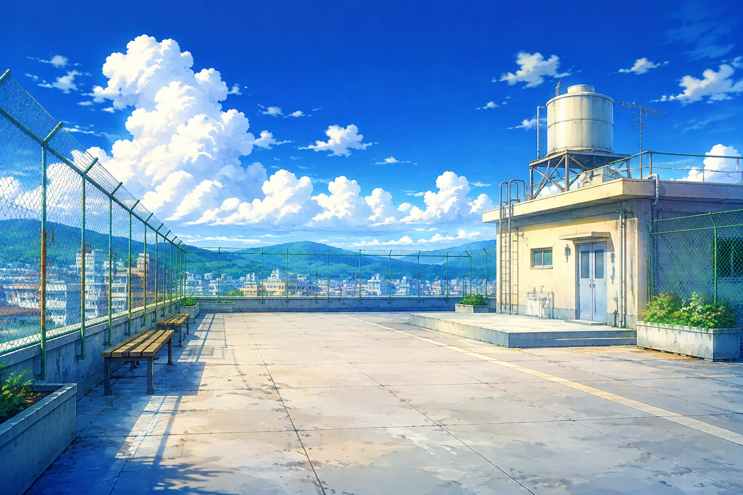  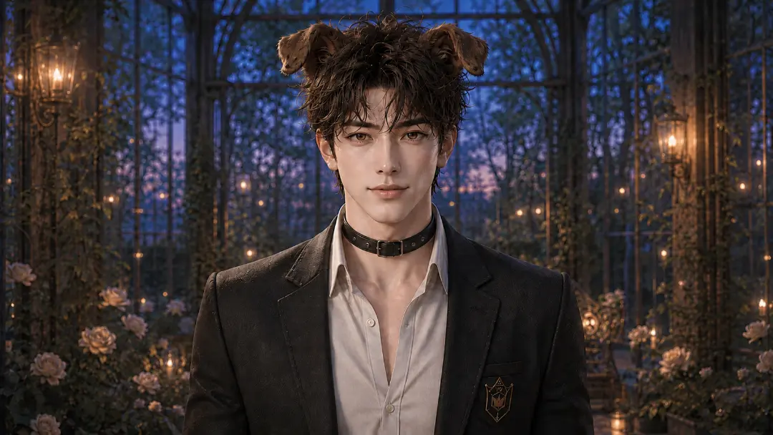 | 参考视频：  [reference_video.mp4] | 生成视频：  [video.mp4]
参考视频中场景/背景的整体替换 | P2 | 典型内容：同一段序列的双轨配对交付  ① 原视频：含人物或动物的原始素材；  ② 场景替换视频：基于原视频把整个场景替换为新环境，画面中的人或动物保持完全不变，只换环境。两路主体外形、动作、时序、时长逐帧一致。  数据构成：原视频 ＋ 场景替换视频，1:1 成对交付，缺一不可，不接受单边素材。  产出方式：全合成，实拍侧不产出此类数据。由合成类供应商基于原视频做抠像替换、背景重绘或生成式场景补全。  时长/规格：3~15s，分辨率 ≥720p；两路时长、帧率、分辨率必须一致。  主体与场景配比建议：主体：人物 80%／动物 20%；场景：室内 40%／室外自然 30%／虚拟或超现实 20%／极端光照（夜景、逆光、雨雪）10%  ⚠️ 注意：1) 保留原视频 audio；  2) 只替换视频中的场景，场景类别不限，可涵盖从常规的现实室内外空间，到虚拟数字空间，以及带有特殊光影天气效果的环境。产出的要求是：在这些完全不同的背景里，同一个主体以完全一致的状态进行动作。 | - 主体外形或动作发生变化：换脸换衣、姿态漂移、帧间抖动、比例缩放不一致  - 明显贴图感：边缘硬切、抠像毛边、主体发灰发暗、光照方向与新场景矛盾、脚底/接触面无阴影、主体像立在一张背景板前面  - 背景是单张静态图直接贴上，无透视变化也无任何动态  - 两路时长/帧率/分辨率不匹配，或裁切后强行对齐  - 原视频含字幕、台标、水印、播放器 UI、弹幕  - 同一原视频配多条替换冒充多对交付，或同一对换参数重复计数  - 新场景中的无关人/动物与主体身份混淆，或背景动态打断主体可追踪性 | ⚠️人物方位、比例、外观特征等须严格与参考视频保持一致
  参考图： | 参考视频：  [reference_video.mp4] | 生成视频：  [video.mp4]
白模数据（游戏数据源） | P0 | 典型内容：同一段序列的双轨配对交付  ① 白模视频：绿幕、白幕、灰模或素模均可，只要能体现其中的运镜、人物与物体的肢体运动变化；  ② 目标视频：该序列的最终成片画面。两路时长、帧率、时间轴逐帧对齐，运动完全一致。场景类型仅限游戏 CG 与虚拟角色。  数据构成：白模视频 ＋ 目标视频，1:1 成对交付，缺一不可，不接受单边素材。  场景类型配比：游戏 CG 与虚拟角色 100%。游戏内部尽量覆盖不同玩法和视角（如动作/格斗、开放世界/驾驶、第三人称/第一人称），单一游戏占比不超过 20%。  ⚠️ 其他场景类型本期不需要，后续如有需求另行通知。  时长要求：15—30s，短片段优先，保证配对数量与对齐精度。  对齐要求：  - 逐帧运动一致：起势、主体动作、收势三段在两路中同时开始、同时结束，不得错帧、漂移或局部变速  - 运镜一致：推拉摇移、变焦、速度曲线两路相同  - 帧率、分辨率、时长必须一致；不同分辨率需给出缩放映射说明  画面洁净度：  - 不要有字幕；同时不得有台标、弹幕、播放器 UI、水印、贴片广告、进度条  - 保留视频自带的 audio  ⚠️ 注意：白模背景色不限绿幕/白幕，但物体轮廓与形态必须清晰可辨。 | - 白模与目标运动不同步、错帧、节奏不一致  - 只有白模没有目标视频  - 白模是空场景、静态人偶或纯参考图，看不出肢体运动变化  - 画面含字幕、台标、弹幕、水印、播放器 UI  - 两路时长/帧率不匹配，或裁切后强行对齐 | [four_quad (1).mp4]  [side_by_side.mp4]  [pair2-3.mp4]  [side_by_side-2.mp4]  [pair2-2.mp4]
  定义：
  - 白模由方块、球体、圆柱体、胶囊体等简单几何体拼接构成，允许使用白色、灰色或简单色块区分对象。
  - 其中，人物需保留可辨认的头部、躯干和四肢，以及行走、跑动、转向、简单跳跃等基础动作；
  - 树木可用圆柱体树干和球形、锥形树冠表示，保留主要位置、大小及遮挡关系；
  - 建筑需保留主要体块、墙体、门洞、通道、台阶和平台等结构；
  - 地面、墙体、树干及障碍物应设置匹配的简单碰撞体，保证支撑、阻挡和通行关系合理，碰撞体无需始终可视化。
  - 白模应与原视频中的主要对象、场景布局、镜头视角、运动路线及动作时序对应，不要求精细五官、服装、树叶、建筑装饰或材质贴图，也不包含精细特效和复杂动作。

补充项（游戏类型参考）：
游戏类型 | 空间维度 | 参考游戏 | 核心操作（数据构造） | 数据类型
FPS | 3D | CS2  三角洲  使命召唤：黑色行动6（2024）  THE FINALS（2023）  严阵以待／Ready or Not（2023）  潜行者2：切尔诺贝利之心（2024）  毁灭战士：黑暗时代（2025） | 移动：前进、后退、左右平移；转动视角；跳跃、蹲下。  战斗：调整准星瞄准、射击、换弹、切换武器、投弹、近战攻击。  交互：拾取、使用物品；按游戏／模式补充开镜、冲刺、趴下、翻越、开门、安装／拆除炸弹、救援。 | 游戏视频  游戏视频对应参数：  - 主体骨架和位姿  - 键盘鼠标操作
TPS | 3D | 战争机器  战锤40K：星际战士2（2024）  绝地潜兵2／HELLDIVERS 2（2024）  遗迹2／Remnant II（2023）  死亡回归／Returnal（2021）  生化危机4 重制版（2023） | 移动：前进、后退、左右移动、转动视角、冲刺、翻滚。  战斗：瞄准、射击、换弹、切换武器、投弹、近战攻击。  《战争机器》重点：进入／离开掩体、沿掩体移动、掩体间转移、翻越掩体、探身射击、盲射、主动换弹、救援。 | 游戏视频  游戏视频对应参数：  - 主体骨架和位姿  - 键盘鼠标操作
RPG | 3D | 上古卷轴  博德之门3（2023）  天国：拯救2（2025；即时战斗）  光与影：33号远征队（2025；回合制＋即时闪避／招架）  如龙8（2024；回合制） | 共通：移动、调整视角／镜头、选择目标、攻击、施法／释放技能、使用物品、拾取、交互／对话选项、装备更换。  即时战斗（如《上古卷轴》）：转向瞄准、轻／重攻击、格挡、弓箭蓄力与发射、跳跃、冲刺、潜行。  回合制（如《博德之门3》）：选择角色、点击移动、选择动作／技能、指定目标／范围、确认施放、结束回合；不与即时战斗共用一套操作。 | 游戏视频  游戏视频对应参数：  - 主体骨架和位姿  - 键盘鼠标操作
ARPG | 3D | 黑神话：悟空（2024）  艾尔登法环（2022；黄金树幽影 DLC：2024）  匹诺曹的谎言（2023）  剑星／Stellar Blade（2024）  最终幻想XVI（2023）  最终幻想VII 重生（2024） | 移动：前进、后退、左右移动、转动视角、冲刺、跳跃；锁定／解除锁定、切换目标。  战斗：轻攻击、连续轻攻击、重攻击、蓄力／释放重击、闪避、切换棍法、释放法术、变身／解除变身。  交互：喝葫芦恢复、使用道具、拾取、开箱、与 NPC／土地庙交互；以上按《黑神话：悟空》选取。 | 游戏视频  游戏视频对应参数：  - 主体骨架和位姿  - 键盘鼠标操作
MOBA | 3D | 英雄联盟  DOTA2  Predecessor（2024 正式版；第三人称 MOBA，手动瞄准）  宝可梦大集结（2021 国际版；Switch／移动端，风格化画面、摇杆移动） | 控制：点击地面移动、停止／保持位置、移动镜头、镜头回到英雄。  战斗：选择目标普通攻击、攻击移动；选择技能并指定单位／位置／方向施放，或无目标施放；使用主动道具。  辅助：升级技能、购买／出售装备、放置守卫、发送信号；按游戏补充回城／传送、多单位选择与控制。 | 游戏视频  游戏视频对应参数：  - 主体骨架和位姿  - 键盘鼠标操作
开放世界 | 3D | GTA5  赛博朋克2077（2020；往日之影扩展：2023）  地平线：西之绝境（2022）  霍格沃茨之遗（2023）  阿凡达：潘多拉边境（2023）  消逝的光芒2：人与仁之战（2022）  塞尔达  原神  幻兽帕鲁 | 步行／战斗：移动、转动视角、冲刺、跳跃／翻越、进入／离开掩体、瞄准、射击、换弹、切换武器、投弹、近战。  载具／交互（GTA5）：上车／下车、加速、刹车、倒车、转向、手刹、切换驾驶视角、交互／拾取；水域与飞行场景补充游泳、潜水、飞机／直升机操控。 | 游戏视频  游戏视频对应参数：  - 主体骨架和位姿  - 键盘鼠标操作

二、质量及技术参数要求
模块 | 要求 | ❌ 禁止项
画面与镜头  （若场景有分辨率要求按场景规定即可） | 录制视频要求：全部视频须原生≥720p，原生帧率≥24 fps，（视频对的质量保持一致），不要二次压缩的素材。  画面纯净度：无字幕/贴图、无水印logo/直播 UI、无美颜、无滤镜、无AI 增强、无电子变焦。  曝光与明暗：避免过暗、过曝，或因光线波动导致明显忽明忽暗。整体应保证关键信息可见，优先选择自然光线条件较好的场景。  色调与风格：严禁使用明显影响真实观感的重滤镜、强色偏或极端风格化处理。整个视频色调应统一。  镜头与切镜：一镜到底不切镜，画面稳定；允许轻微自然运镜，但不能影响主体识别。 | ⚠️⚠️ 不接受插帧、超分及假码率。若交付数据存在以上情况，一律整批数据全部打回不予采纳。
主体/动作要求（若有） | 主体：五官清晰，脸型、发型、身体比例自然，身体边缘清晰。  动作：头部、脸部、肩颈、躯干、腿部动作尽量完整。 | 禁止主体不完整：不接受只有脸部局部或身体局部，身体关键区域不能被明显裁切，人物不能填满画面，也不能过小到难以观察。  禁止多主体干扰：不接受多人出镜、多人同框抢主体，干扰主体识别。
场景与环境（若有） | 需要静态且整洁干净的环境及背景，优先静态、干净、无复杂干扰的场景  背景类型、光照条件，要求多样，不能单一 | - 脏乱差环境，没有任何美感和秩序  - 视觉干扰严重  - 高反光或镜面背景（拍到画面主体之外的其他人物或反光物体）
音频（若有） | 独立的声音轨道或干净的声音 | 禁止严重底噪或爆音
验收准确率 | 按照如上质量要求对交付的批次数据进行抽检，比例30%，准确率要求95%，未达标需对驳回的批次数据进行整体重新录制/拍摄。

三、数据量级与排期
场景 | 优先级 | 数据量要求 | 第1期（后续持续补足缺口） | 验收与交付要求
局部编辑（包括换服装） | P0 | 2w对 | 优先交付1w对 | 验收说明：  通用：时序一致、两路对齐、前后帧特效形态不跳变。  风格替换：风格全片保持一致，风格化后人物五官身份必须保真不崩坏，且画面纹理稳定无频闪；无逐帧闪烁、纹理“沸腾”、局部风格跳变。  特效生成：特效需随肢体运动精准附着无滑移穿模，且光影遮挡关系符合物理逻辑。  局部编辑：编辑区与原区域的接缝无描边、毛边、错位，特效不改动主体本身，编辑区域边缘融合无痕，且衣物褶皱与遮挡关系随动作变化自然真实。  场景替换：新场景透视角度需与原视频严格匹配，且前景人物主体位置锁定不漂移。  角色替换：新角色融入原场景时，光影色调需完全一致，且与原背景物体无错误的穿插遮挡。  场景+角色同时替换：替换角色时场景不应发生漂移，替换场景时角色不应发生漂移，互不干扰。  白模数据：双轨视频必须逐帧运动与运镜完全同步，画面纯净无UI水印，且主体肢体轮廓清晰可辨。  交付要求：  天级别交付：11月5号交付4.7w对，11月15号交付10w对，11月23号全量交付。  总交付周期：11月23日内完成，最终成功交付量级不低于预期的95%  如果验收剔除的badcase过多（超过5%），需补齐对应的数据缺口  同时需要扣除一定的罚款。
  交付地址：
  支持按天分批上传；BOS平台交付。
  地址：s3://stream/zhangmiao/
参考视频中风格替换 | P1 | 1w对 | 优先交付5000对
场景+角色同时替换 | P1 | 2w 对 | 优先交付5000对
参考视频中场景/背景的整体替换 | P2 | 4w 对 | 优先交付1w对
白模数据（游戏数据源） | P0 | 1w 对 | 优先交付2w对
数据总量： |  | 20.5w 对 | 11月5日优先交47,000 对（4.7w）

